Retroalimentación Guía N° 11 Educación Física y Salud
Kínder.

- Motricidad Fina. (OA 6)

- Recuerda que la Motricidad fina es:
La coordinación de músculos y huesos para producir movimientos pequeños y precisos

- En la siguiente pregunta debíamos Pintar de color AZUL la imagen que corresponde a una acción de motricidad fina.
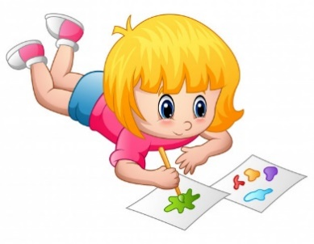

- En esta pregunta debemos marca con una X el niño realizando una acción de motricidad fina.
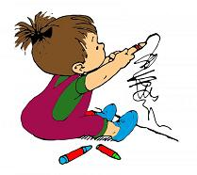
X

- En esta pregunta el niño quería realizar actividades de motricidad fina ¿Qué elementos podía utilizar? Debíamos unir con una línea las imágenes correctas.
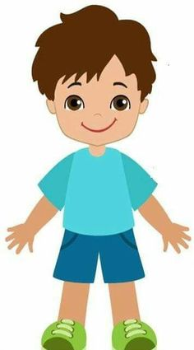

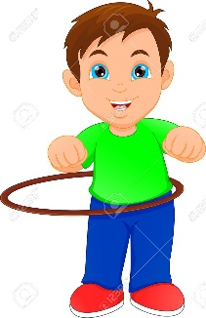

- En esta pregunta debíamos encerrar en un círculo el elemento que me sirve para recortar: (OA 6 C.M)
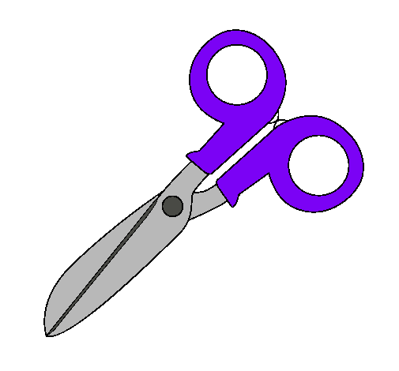

- En esta pregunta debíamos encierra con un cuadrado de color rojo los elementos que me sirven para realizar distintas actividades de motricidad fina. (OA 6 C.M)
